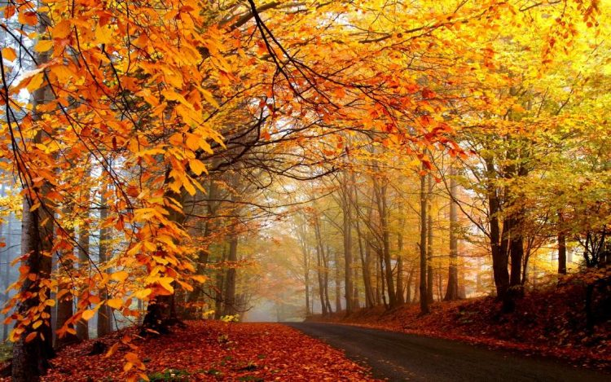

В этом выпуске:
- Вручение грамот учителей и дошкольного образования.
- День Пожилого человека
- Поздравления маленьких гостей.
- День Учителя!
- Интеллектуальные игры
- Анкетирование «Новый формат работы клуба» РОТОР»
- Товарищеский баскетбол.
- Работа экологического кружка.
- Акция «Сдай батарейку - спаси природу»
- Съемка видеоролика по конкурсу «Школьный ЭКО- патруль.
- Команда КВН!
- Турнир по баскетболу.

TV-13 Выпуск№2 Осень. Октябрь 2019

Скучная картина!
Тучи без конца,
Дождик так и льется,
Лужи у крыльца…
Чахлая рябина
Мокнет под окном,
Смотрит деревушка
Сереньким пятном.
Что ты рано в гости,
Осень, к нам пришла?
Еще просит сердце
Света и тепла!..
Алексей Плещеев

TV-13 Выпуск№2 Осень. Октябрь 2019

Вручение грамот учителей и работников дошкольного образования  30 сентября, в ДК Нефтьче состоялось чествование учителей и работников дошкольного образования. На сцене вручили грамоты и награды лучшим работникам образования. Поздравляем Айзиру Шамильевну с почетной грамоты МО и НРТ!  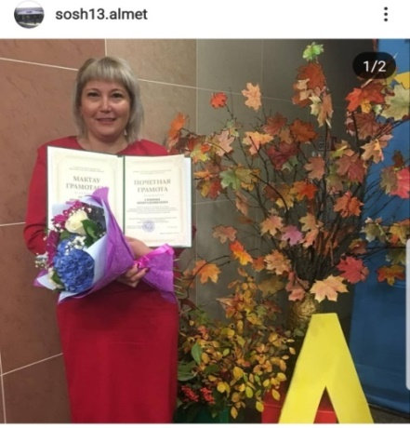 | День пожилого человека  День пожилого человека, который должен напоминать о том, что старшим нужно помогать и уважать их, имеет огромную важность для всего общества, поэтому с 1991 года отмечается на международном уровне.  Принято отмечать повсеместно в первый день второго осеннего месяца – 1 октября. Дата выбрана не случайно! Бытует мнение, что старость – это золотое время, осень, как известно, тоже называется золотой порой, поэтому и было решено отмечать этот день в самый разгар осеннего сезона. Ученики 11 класса поздравили пенсионеров с этим великим днем.  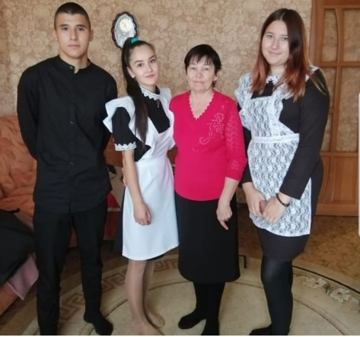 | Поздравления учителей маленькими гостями  4 октября в школе были маленькие гости – воспитанники ДОУ 57 Соловушка.  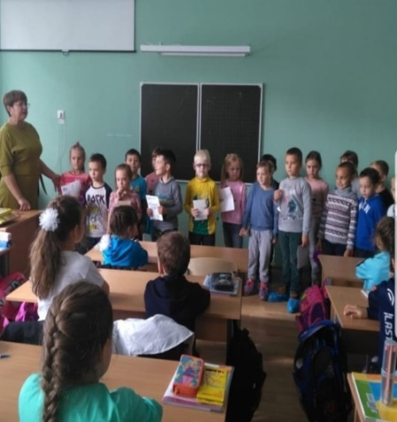  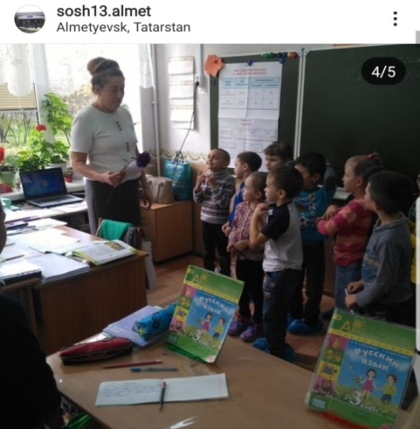

TV-13 Выпуск№2 Осень. Октябрь 2019

День Учителя!
День Учителя – один из самых любимых профессиональных праздников. В этот день учителя принимают поздравления от своих воспитанников, которые дарят им цветы и подарки, устраивают концерты, рисуют красочные стенгазеты и по традиции во многих школах проводят День самоуправления.
В этот замечательный день ученики 9А класса провели музыкальный урок всем учителям и проводили интересные конкурсы.
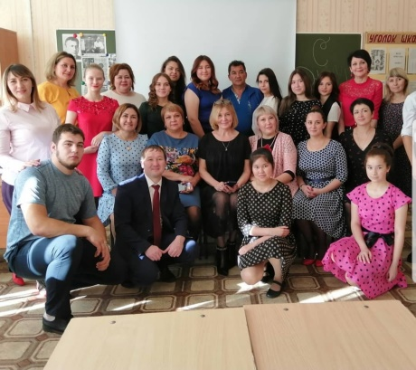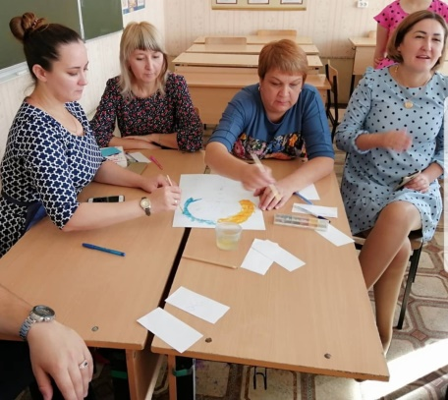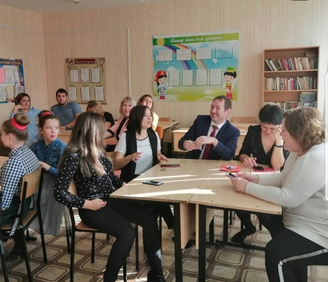
Ученик 11 класса провел урок хореографии.
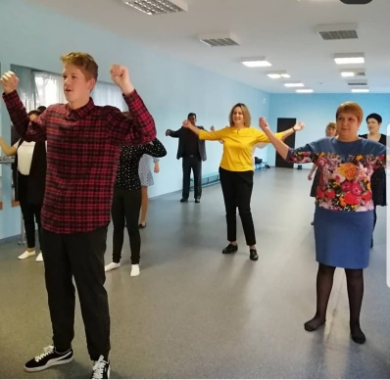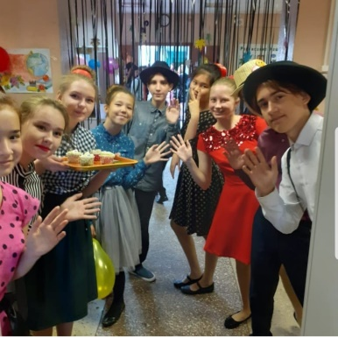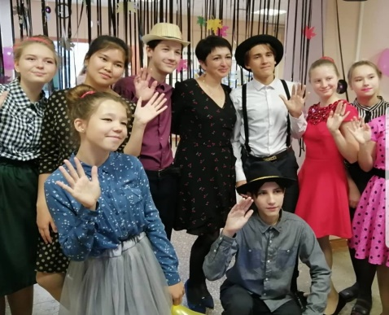
Праздничное настроение организовали воспитанники объединения «Юные Журналисты». Но ребята не только журналисты, но и настоящие артисты! Встречали учителей с тематикой « Возвращение в 60-е».
TV-13 Выпуск№2 Осень. Октябрь 2019

С 9 - по 16 октября
Фестиваль Интеллектуальных игр «Мастер риска»  Фестиваль интеллектуальных игр прошел в Центре детско-юношеского творчества нефтеграда. В нем приняли участие 75 команд- старшеклассников школ и города и района, учащиеся средних специальных учебных заведений, а так же воспитанники учреждения дополнительного образования.  Команда «Восьмиклассники» приняли участие!  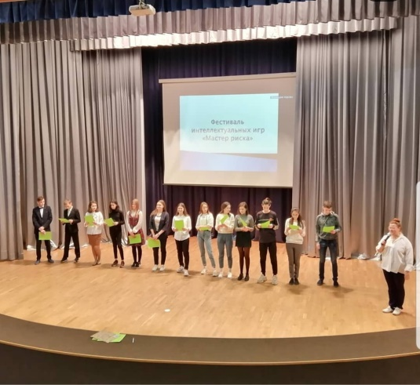 | Товарищеская встреча по баскетболу.  В школе прошла товарищеская встреча по баскетболу со школой №2  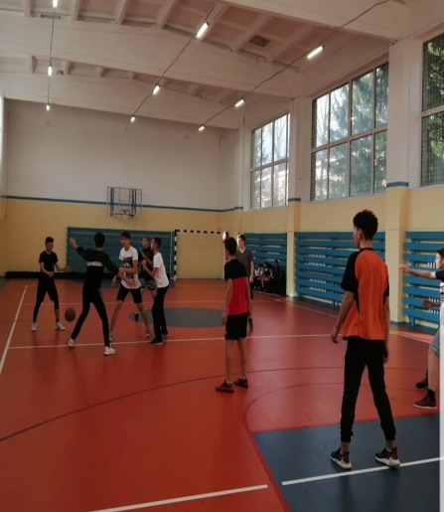  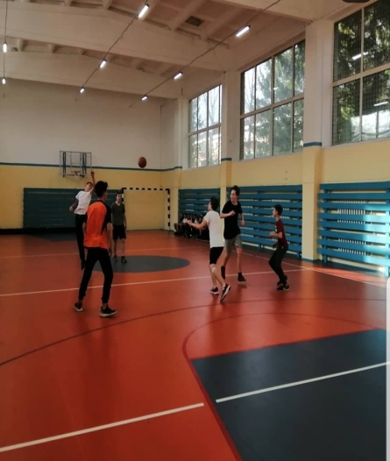 | Анкетирование «Новый формат работы клуба» Ротор  В школе было проведено анкетирование «Новый формат работы клуба» Ротор».  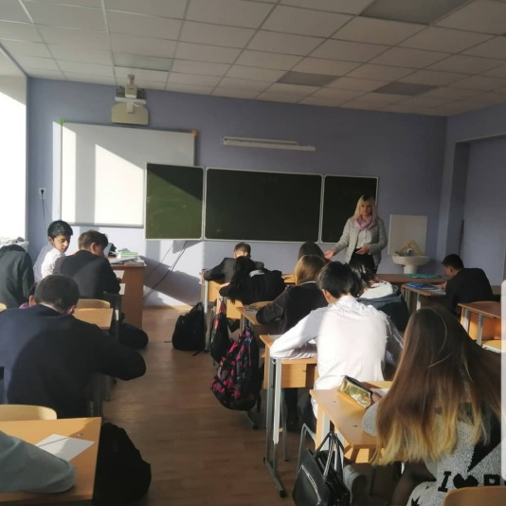  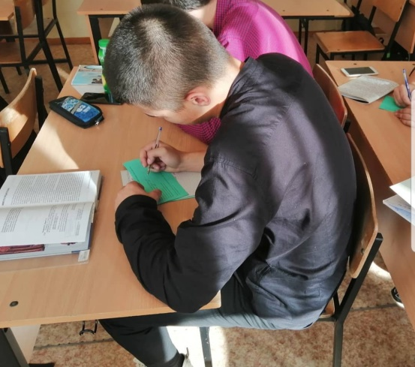

TV-13 Выпуск№2 Осень. Октябрь 2019

Работа экологического кружка – «Юный эколог»  В школе проводится познавательный кружок- «Юный эколог». Руководитель – Якупова Д.И.  На кружке проводятся био-тестирования. На прошлом кружке проводилась экспресс-оценка качества воздуха по состоянию хвои сосны.  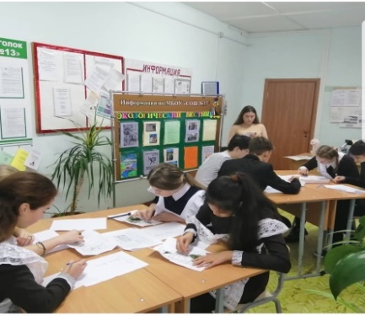  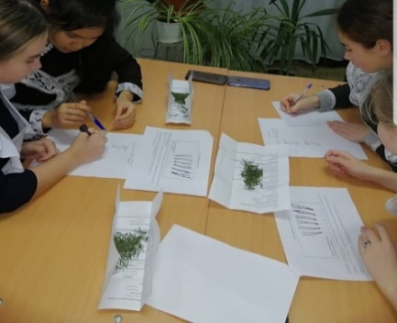  25 октября 2019 | Акция «Сдай батарейку-спаси природу»  Экологическая акция «Сдай батарейку- спаси природу». Батарейка, как обычно, начинает свою жизнь в каком либо устройстве, но точно заканчивает свой путь в мусорном ведре. И не многие знают истинный вред, который наносит обыкновенная батарейка пальчиковая батарейка. Подсчитано, что одна батарейка, попавшая в почву загрязняет 20 квадратных метров земли, а в лесной зоне это территория обитания двух кротов, одного ёжика и несколько тысяч червей.  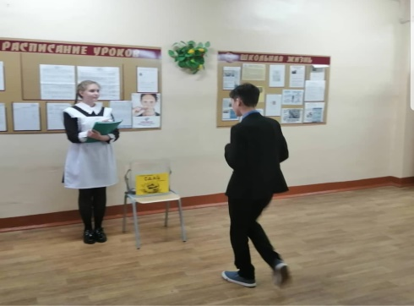 | Съёмка видеоролика по конкурсу « Школьный ЭКО-патруль»  Наша школа принимает активное участие в данном конкурсе. В 2016 году школа стала победителем в номинациях «Самая активная школа» и «Самый активный школьник» В подарок школа получила микроскоп.  Ученики 8 класса провели открытый урок и дали интервью!  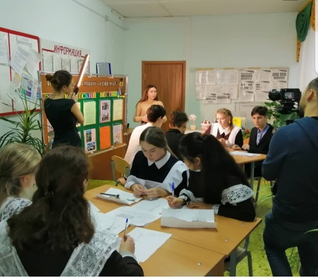  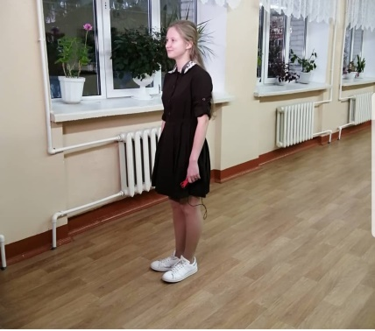  25 октября 2019
TV-13 Выпуск№2 Осень. Октябрь 2019

Команда КВН!
Команда юных красавиц «Наша Тринаша» на фестивале Юниор лиги КВН! Поздравляем с выходом в ¼ фестиваля!
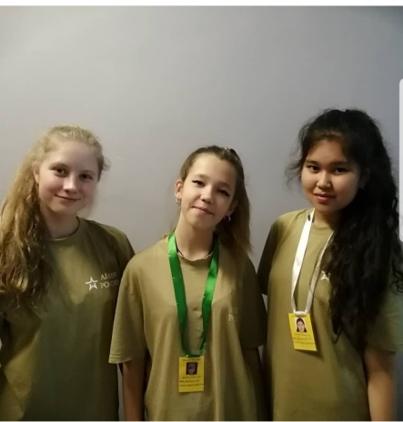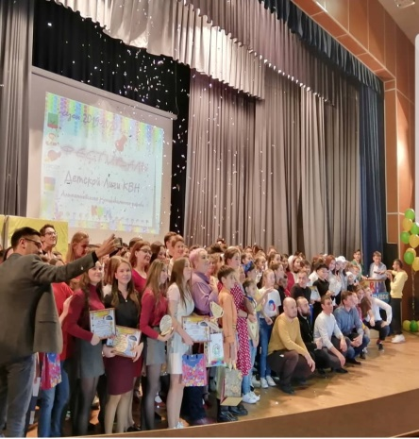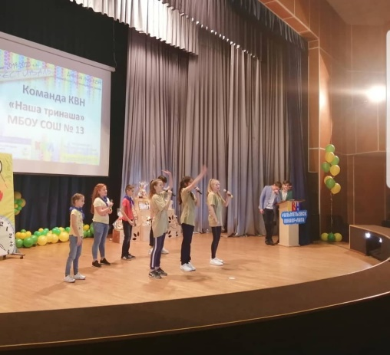

Турнир по баскетболу
26 октября 2019 года, в школе прошел турнир по баскетболу среди учащихся 9-11 классов!
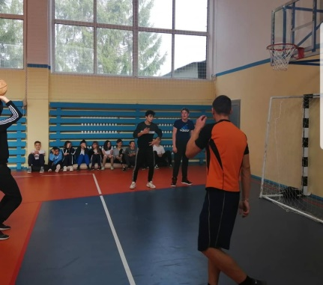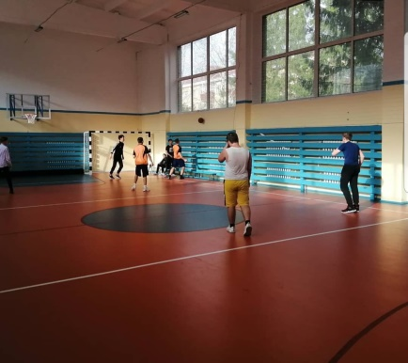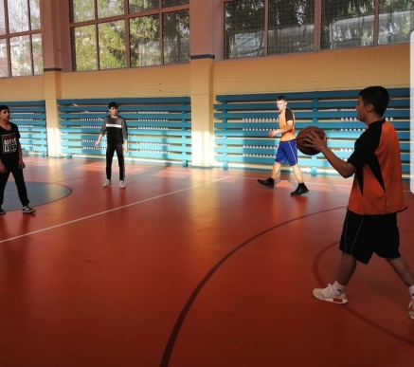
Спасибо, что читаете нашу газету! Встретимся в следующем выпуске! До новых встреч!

